**Інформаційна довідка**

**про роботу із зверненнями громадян, що надійшли до**

**Національної соціальної сервісної служби України**

**за I квартал 2025 року**

Національна соціальна сервісна служба України (далі – Нацсоцслужба), центральний орган виконавчої влади, діяльність якого спрямовується та координується [Кабінетом Міністрів України](https://www.kmu.gov.ua/) через [Міністра соціальної політики](https://www.msp.gov.ua/) і який реалізує державну політику у сфері соціального захисту населення, захисту прав дітей, здійснення державного контролю за дотриманням вимог законодавства під час надання соціальної підтримки та за дотриманням прав дітей.

Нацсоцслужба діє відповідно до Конституції України, законів України та на підставі Положення про Національну соціальну сервісну службу України, затвердженого постановою Кабінету Міністрів України від 26.08.2020 № 783 (зі змінами).

У питаннях реалізації прав громадян на звернення Нацсоцслужба керується Конституцією України та Законом України «Про звернення громадян».

Протягом I кварталу 2025 року до Нацсоцслужбинадійшло **760** звернень громадян з різних регіонів України, що на **1 259 або 37,6 %** звернень менше, ніж за відповідний період 2024 року (**2 019 звернень**).

Із зазначеної кількості звернень (**760**) за формою надходження надійшло (Малюнок 1):

* електронною поштою – **270**;
* засобами поштового зв’язку – **68**;
* через органи влади, у т.ч. СЕВ ОВВ – **259**;
* через Державну установу «Урядовий контрактний центр» – **100**;
* на особистому прийомі **– 61;**
* через гарячу телефонну лінію Нацсоцслужби – **2.**

*Малюнок 1*

Як свідчить аналіз надходження звернень громадян за територіальною ознакою, протягом звітного періоду найбільше звернень до Нацсоцслужби надійшло від громадян таких регіонів:

* м. Києва (131, або 17,3 %);
* Дніпропетровської області (102, або 13,4 %);
* Київської області (76, або 10,02 %).

Найменша кількість звернень громадян надійшла з таких регіонів:

* Харківської області (53 або 6,9 %);
* Одеської області (44 або 5,8 %);
* Львівської області (41 або 5,4 %);
* Вінницької та Донецької областей (32 або 4,2 %);
* Полтавської області (24 або 3,2 %);
* Миколаївської області (23 або 3,03%);
* Кіровоградської області (20 або 2,6%);
* Хмельницької області (19 або 2,5%);
* Запорізької області (18 або 2,4 %);
* Івано-Франківська область (17 або 2,2%);
* Житомирської області (15 або 1,9 %);
* Черкаської та Херсонської областей (14 або 1,8%);
* Закарпатської області (12 або 1,6%);
* Сумської та Чернігівської областей (11 або 1,5 %);
* Рівненської та Волинської областей (10 або 1,3%);
* Тернопільської області (9 або 1,2%);
* Луганської область (8 або 1,06 %);
* Чернівецької області (7 або 0,9 %);
* АР Крим - 0;
* Відсутня інформація про область (7 або 0,9%).

Протягом I кварталу 2025 року до Нацсоцслужби надійшло **1** аноніме звернення, **243** повторних звернень громадян, що складає **32,0 %** від загальної кількості звернень.

Окремо слід відзначити надходження **331** звернення від внутрішньо переміщених осіб, які вимушено покинули свої домівки через бойові дії, що складає **43,6 %** від загальної кількості звернень.

Із **760** звернень, що надійшли до Нацсоцслужби за звітний період громадяни порушували наступні питання (Малюнок 2):

* соціальний захист внутрішньо переміщених осіб – **346** (45,6 %);
* державні соціальні виплати – **106** (13,9 %);
* усиновлення та захист прав дітей – **45** (5,9 %);
* субсидії та пільги на житлово-комунальні послуги – **95** (12,5 %);
* соціальні послуги – **86** (11,3 %);
* забезпечення осіб з інвалідністю технічними та іншими засобами реабілітації **– 19** (2,5 %);
* забезпечення житлом осіб з числа дітей-сиріт та позбавлених батьківського піклування (субвенція) – **2** (0,3 %);
* 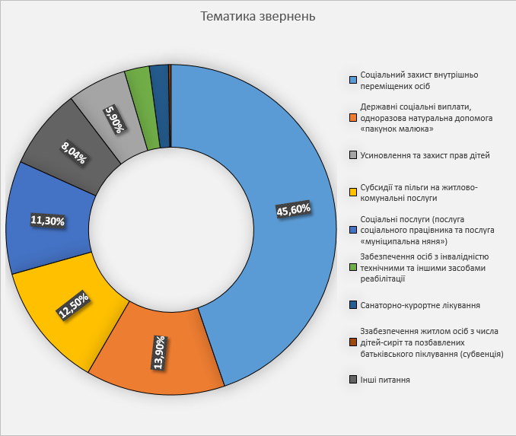 інші питання – **61** (8,04 %).

*Малюнок 2*

За I квартал 2025 року Нацсоцслужбою проведено **61** особистих прийомів громадян спеціалістами структурних підрозділів апарату Нацсоцслужби. Із них, надано консультацій та усні роз’яснення, які не потребували додаткового вивчення **47** та залишено **14** письмових заяв, які потребували додаткового вивчення.

На всі звернення громадян, які надходять до Нацсоцслужби надається вичерпна відповідь та роз’яснення в межах компетенції та функціональних обов’язків.

Із загальної кількості звернень громадян **(760**), які надійшли до Нацсоцслужби протягом звітного періоду, окрему кількість становлять (Малюнок 3):

- звернення (клопотання) -**572**;

- пропозиції (зауваження) – **6**;

- скарги – **182**.

*Малюнок 3*

Загальний стан опрацювання звернень громадян протягом звітного періоду за результатами їхнього розгляду такий (Малюнок 4):

- вирішено позитивно – **15**;

- надано роз’яснення – **415**;

- переадресовано за належністю до інших органів, відповідно до статті 7 Закону України «Про звернення громадян» – **83**;

- повернуто автору відповідно до статей 5 і 7 Закону України «Про звернення громадян» – **0**;

- не підлягали розгляду відповідно до статей 8 і 17 Закону України «Про звернення громадян» – **1**;

- відмовлено у задоволенні – **0**;

- вирішено частково – **189**, направлено на розгляд до органів місцевого самоврядування з питань захисту населення та заявнику (із наданням інформації про внутрішньо переміщену особу, яка міститься в базах). За результатами розгляду відповідь органу місцевого самоврядування з питань захисту населення надається заявнику і Нацсоцслужбі;

- перебувають на розгляді – **57**.

*Малюнок*

*4*



**15**

**-**

**Вирішено**

**позитивно**

**1, 98 %**

**83 -**

**Переадресовано**

**за**

**належністю**

**10,7%**

**415-**

**Надано**

**роз’яснення**

**53,3**

**%**

**189 -**

**Вирішено**

**частково**

**25,04**

**,04 %**

**57 -**

**Перебувають**

**на**

**розгляді**

**9,09%%5 %**

15

Вирішено

позитивно

83

-

Переадресовано

за

належністю

415 -

Надано

роз’яснення

189 -

Вирішено

частково

57-

Перебувають

на

розгляді

У цілому робота зі зверненнями громадян у Нацсоцслужбі спрямована на якісний і своєчасний розгляд та забезпечення конституційного права громадян на звернення, оскільки саме це дає можливість визначити, які саме питання найбільш гостро хвилюють громадян України, у сфері соціального захисту населення та захисту прав дітей.

Начальник Управління організаційного

забезпечення та розгляду звернень громадян Ірина БІЛЕНЬКА